ПРОЄКТ
Звіт
з виконання Програми стимулювання до запровадження енергоефективних заходів населення, об’єднань співвласників багатоквартирних будинків та житлово-будівельних кооперативів Чернігівської області на 2018-2020 роки
Обласна Програма стимулювання до запровадження енергоефективних заходів населення, об’єднань співвласників багатоквартирних будинків та житлово-будівельних кооперативів Чернігівської області на 2018-2020 роки (далі — Програма) затверджена рішенням одинадцятої сесії обласної ради сьомого скликання від 07.12.2017 № 12-11/VІІ.
Програму розроблено з метою реалізації в області завдань Державної цільової економічної програми енергоефективності і розвитку сфери виробництва енергоносіїв з відновлюваних джерел енергії та альтернативних видів палива (затверджена постановою Кабінету Міністрів України від 1 березня 2010 року № 243).
Метою Програми є зменшення обсягів споживання енергоресурсів населенням, ОСББ та ЖБК через стимулювання впровадження енергозберігаючих заходів.
У рамках реалізації даної Програми застосовано механізм стимулювання до впровадження населенням ОСББ та ЖБК енергозберігаючих заходів. Програмою передбачено відшкодування позичальникам, за рахунок коштів обласного бюджету, частини відсоткової ставки у розмірі 10% відсотків річних у національній валюті за кредитами залученими у кредитно-фінансових установах, що надаються фізичним та юридичним особам на впровадження енергозберігаючих технологій. Відшкодування відсотків передбачається за кредитами, залученими на термін: для населення – не більше 3-х років; для ОСББ та ЖБК – не більше 10 років.
Відповідно до цього механізму відшкодування відсотків здійснювалось на підставі договору про співробітництво між головним розпорядником коштів обласного бюджету, передбачених на фінансування заходів з енергозбереження та кредитно-фінансовими установами.
З початку дії Програми, відповідальним виконавцем за її реалізацію та головним розпорядником коштів був Департамент житлово-комунального господарства та паливно-енергетичного комплексу Чернігівської обласної державної адміністрації. Рішенням 24 сесії обласної ради 7 скликання від 1 липня 2020 року № 33-24/VII відповідальним виконавцем визначено Департамент енергоефективності, транспорту, зв’язку та житлово-комунального господарства Чернігівської обласної державної адміністрації (далі – Департамент). Проте кошти на реалізацію Програми з обласного бюджету у 2020 році Департаменту не виділялись.
У рамках Програми протягом 2018-2020 років було налагоджено співпрацю з АТ «Ощадбанк», АБ «Укргазбанк» та АТ КБ «ПриватБанк», які виступали кредиторами на енергоефективні заходи, відшкодування за якими передбачено у рамках Програми, а також здійснювали перерахування позичальникам частини відсоткової ставки за кредитами.
За 2018-2020 роки банківськими установами по Чернігівській області видано 1854 «теплих» кредити на загальну суму 98,1 млн грн, з них:
- для потреб фізичних осіб - 1744 кредитів на 49,9 млн грн (50,9 %);
- для ОСББ 110 кредитів на 48,2 млн грн (49,1% від загального обсягу залучених кредитів);
Протягом дії програми фізичними особами залучено кредити на придбання металопластикових конструкцій, матеріалів для утеплення своїх осель та обладнання для модернізації систем опалення, у т.ч. на придбання:
- твердопаливних котлів ( 102 кредити) на суму 2,4 млн грн;
- енергозберігаючих матеріалів (1642 кредити) на суму 47,5 млн грн.
Найбільше позичальників-фізичних осіб було в м. Чернігів (з урахування кредитів виданих позичальникам Чернігівського району), де протягом дії Програми видано 685 кредитів, в середньому 228 кредитів щорічно. Середня вартість одного кредиту - 32,7 тис грн.
Крім того, в п’ятірці лідерів за кількістю виданих кредитів на впровадження енергоефективних заходів є міста Ніжин, Бахмач, Прилуки, Ріпки та смтСрібне. (з урахування кредитів виданих позичальникам, що мешкають у населених пунктах районів). Загалом, окрім мешканців м. Чернігів та Чернігівського району, мешканці 21-го району Чернігівської області залучили 1083 кредитів на суму майже 27,5 млн грн. Середня кількість щорічно залучених ними кредитів становила 17 одиниць, середня вартість одного кредиту 25,4 тис грн
Кількість та вартість виданих кредитів фізичним особам на впровадження енергоефективних заходів за роками дії Програми представлено на діаграмі 1.
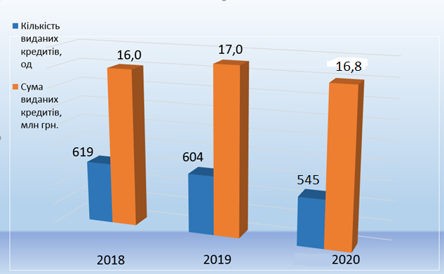
Діаграма 1. Кількість та вартість виданих кредитів фізичним особам на впровадження енергоефективних заходів.

Інформація щодо залучення кредитів фізичними особами у розрізі населених пунктів Чернігівської області наведено у таблиці 1 (додається).
Крім того, 53 ОСББ в містах Чернігів, Ніжин, Прилуки, смт Куликівка та Сосниця залучено 110 кредитів на придбання світлопрозорих конструкцій з енергозберігаючим склом, дверей для місць загального користування, матеріалів для облаштування індивідуальних теплових пунктів, модернізації систем освітлення місць загального користування, матеріалів для проведення робіт з термомодернізації будинків на суму 48,2 млн. гривень.

Кількість та вартість виданих кредитів ОСББ та ЖБК на впровадження енергоефективних заходів за роками дії Програми представлено на діаграмі 2.
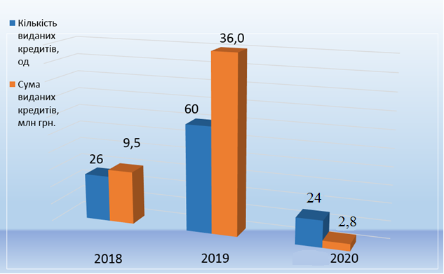
Діаграма 2. Кількість та вартість виданих кредитів ОСББ та ЖБК на впровадження енергоефективних заходів.

Як видно на діаграмі, у 2019 році значно збільшилась кількість ОСББ – учасників Програми - у 2,3 рази (з 26-ти у 2018 році до 60-ти – у 2019 році) та більш ніж у 3 рази зріс обсяг залучених ними коштів на енергоефективні заходи (з 9,5 млн грн у 2018 році до 36 млн грн у 2019 році).

За роки дії Програми з обласного бюджету компенсовано 1769 кредитів на суму майже 2,5 млн грн, з яких:
- 1,3 млн грн за кредитами виданими фізособам (1678 од) на впровадження енергоефективних заходів, середній розмір компенсації одній особі становив майже 0,8 тис. грн;
- майже 1,2 млн грн за кредитами залученими ОСББ та ЖБК. Протягом дії Програми 53 ОСББ компенсовано 93 кредити, середній розмір компенсації по одному кредиту – 12,6 тис. грн. В середньому одне ОСББ отримало 22,1 тис. грн.
Інформація про стан реалізації Програми за роками наведена в таблиці 2.

Про стан реалізації Програми
стимулювання до запровадження енергоефективних заходів населення, об’єднань співвласників багатоквартирних будинків та житлово-будівельних кооперативів Чернігівської області
на 2018-2020 роки
Показник | За роками: |  |  | Всього
 | 2018 рік | 2019 рік | 2020 рік
Кількість виданих кредитів, од., з них: | 645 | 664 | 545 | 1 854
фізособам, од | 619 | 604 | 521 | 1 744
ОСББ та , од | 26 | 60 | 24 | 110
Кількість кредитів по яким компенсовано з обласного бюджету, од | 614 | 642 | 513 | 1769
фізособам, од | 605 | 601 | 472 | 1678
ОСББ, од | 11 | 41 | 41 | 93
Кількість ОСББ, яким здійснювалась компенсація з обласного бюджету, од | 11 | 29 | 13 | 53
Сума виданих кредитів, тис. грн, у т.ч. | 25 469,74 | 53 034,19 | 19630,53 | 98134,46
фізособам, тис.грн | 16012,34 | 17053,80 | 16820,38 | 49 887
ОСББ, тис.грн | 9457,40 | 35980,39 | 2810,15 | 48 247,9
Сума компенсованих коштів з обласного бюджету, тис. грн: | 495,70 | 984,1 | 984,0 | 2 464
фізособам,тис.грн | 429,89 | 519,26 | 343,23 | 1 292
ОСББ, тис.грн | 65,82 | 464,84 | 640,78 | 1 171
Середній розмір компенсації з обласного бюджету:
на одну фізособу, тис грн | 0,71 | 0,86 | 0,73 | 0,77
на один кредит, залучений ОСББ, тис грн | 5,98 | 11,34 | 15,63 | 12,60
Середній розмір компенсації з обласного бюджету на одно ОСББ, тис. грн | 5,98 | 16,03 | 49,3 | 22,1
Таблиця 2.
З 4,5 млн грн запланованих Програмою на реалізацію її заходів в обласному бюджеті Чернігівської області передбачено 2498,1 тис грн (55,5% від запланованого). Фактично з обласного бюджету профінансовано 2 464 тис. грн, що становить 98,6 % передбаченого бюджетом.
Відшкодування по Програмі здійснювалось Департаментом ЖКГ та ПЕК Чернігівської ОДА, як головним розпорядником коштів. У 2018 році профінансовано 495,7 тис. грн, що становить 93,5% від обсягу коштів передбачених в обласному бюджеті. Неосвоєними залишилось 34,3 тис. грн через внесення змін у порядок використання коштів державної програми «теплі кредити», зокрема, зменшення кола фізичних осіб, які могли б оформити такі кредити у 2018 році (припинено відшкодування фізичним особам- мешканцям багатоповерхівок).
У 2019 році кошти передбачені в обласному бюджеті Чернігівської області у розмірі 984,1 тис. грн освоєно у повному обсязі. При цьому залишились невідшкодованими реєстри позичальників, що залучали кредити на енергоефективні заходи на суму майже 1100,0 тис. гривень.
У 2020 році обласним бюджетом було передбачено на реалізацію Програми 984,0 тис грн, що становить лише 39,4% запланованого Програмою. Станом на 1 травня 2020 року кошти освоєні у повному обсязі.
Відшкодовано 647,4 тис. грн (65,8% від передбаченого бюджетом) за реєстрами листопада-грудня 2019 року та частково здійснено компенсацію за реєстрами січня-березня 2020 року на суму 336,6 тис грн (34,2% від передбаченого бюджетом). Департаментом у 2020 році відшкодовано за договорами, укладеними позичальниками у 2018-2019 роках 343,2 тис. грн (34,9%) для 472 фізичних осіб та 640,8 тис. грн (65,1%) для 13 ОСББ.
За інформацією банків-партнерів не задоволеним залишається попит на відшкодування в обсязі понад 3,2 млн гривень з урахуванням кредитних договорів 2018-2019 років та кредитів виданих у 2020 році.
Інформація про фінансування Програми наведена у таблиці 3.
Про обсяги фінансування
Програми стимулювання до запровадження енергоефективних заходів населення, об’єднань співвласників багатоквартирних будинків та житлово-будівельних кооперативів
Чернігівської області на 2018-2020 роки
Таблиця 3.
 | 2018 рік | 2019 рік | 2020 рік | ВСЬОГО
Заплановано Програмою, тис грн | 1000,0 | 1000,0 | 2500,0 | 4500,0
Передбачено в обласному бюджеті, тис грн | 530,0 | 984,1 | 984,0 | 2498,1
У відсотках до коштів запланованих Програмою, % | 53,0 | 98,4 | 39,4 | 55,5
Фактично профінансовано, тис грн | 495,7 | 984,1 | 984,0 | 2463,8
У відсотках до коштів передбачених в обласному бюджеті,% | 93,53 | 100,0 | 100,0 | 98,6

Програмою було заплановано ряд очікуваних показників. Порівняльний аналіз виконання показників ефективності Програми наведено в таблиці 4.

Аналіз виконання показників ефективності
Програми стимулювання до запровадження енергоефективних заходів населення, об’єднань співвласників багатоквартирних будинків та житлово-будівельних кооперативів Чернігівської області
на 2018-2020 роки
Таблиця 4
Роки | Категорія споживачів | Кількість споживачів, яким відшкодовано частину відсоткової ставки по кредитах, од |  | Виконання,  %
 |  | Запланований показник | Фактичний показник
2018 рік | Фізичні особи | 2495 | 605 | 24,2
 | ОСББ | 5 | 11 | 220,0
2019 рік | Фізичні особи | 2493 | 601 | 24,1
 | ОСББ | 7 | 29 | 414
2020 рік | Фізичні особи | 570 | 472 | 82,8
 | ОСББ | 50 | 13 | 26,0
Дія Урядової та регіональної програм стала одним із стимулюючих факторів для активізації створення нових ОСББ. На сьогодні в області створено 473 ОСББ. Протягом дії Урядової програми «теплі» кредити 2014-2020 роки утворилось 211 нових об’єднання (динаміку створення ОСББ наведено в діаграмі 3).
Діаграма 3
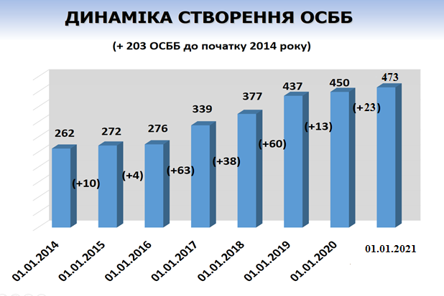
Оцінка результативності виконання Програми вказує на її ефективність в напрямку стимулювання населення багатоквартирного житлового фонду до самоорганізації та створення ОСББ. Завдяки реалізації енергоефективних заходів покращується комфорт в будинках та скорочується обсягів споживання енергії.
В цілому за час дії програми ОСББ/ЖБК скорочували обсяги споживання теплової енергії в середньому на 19,5%. Найбільшу економію енергії ОСББ досягли за заходом «модернізація освітлення» (22%), найменшу (11%) – за заходом заміна вхідних дверей.
Домогосподарства, в середньому, щорічно економили біля 30% природного газу. Збереження тенденції значної економії енергії учасниками Програми за рахунок впроваджених енергоефективних заходів протягом всього терміну її дії вказує на високу результативність Програми. Загальну ефективність Програми можливо забезпечити за рахунок збільшення її фінансування і залучення більшої кількості позичальників.
Довідково: протягом цього періоду вносились зміни до Програми в частині переліку заходів, обсягів фінансування та відповідального виконавця Програми рішення Чернігівської обласної ради від 24.05.2018 № 3-13/VII, яким виключено з Порядку відшкодування заходів для населення у багатоквартирних житлових будинках, рішення від 7 грудня 2017 року №12-11/VII у редакції рішення 21 сесії обласної ради 7 скликання від 18 грудня 2019 року № 12-21/VII, яким внесено зміни до Порядку відшкодування для населення на придбання твердопаливних котлів та рішення 24 сесії обласної ради 7 скликання від 1 липня 2020 року № 33-24/VII про зміну назви виконавця Програми)

Департаментом енергоефективності,
транспорту, зв’язку та житлово-комунального господарства
Чернігівської обласної державної адміністрації

Звіт про виконання регіональної програми за 2020 рік
1. | 1217640 | Департамент житлово-комунального господарства та паливно-енергетичного комплексу Чернігівської ОДА
 | КВКВ | найменування головного розпорядника коштів програми
2. | 1217640 | Департамент житлово-комунального господарства та паливно-енергетичного комплексу Чернігівської ОДА
 | КВКВ | найменування відповідального виконавця програми
3. | 1217640 | Заходи з енергозбереження
 | КВКВ | найменування програми, дата і номер рішення обласної ради про її затвердження
4. Напрями діяльності та заходи регіональної цільової програми Заходи з енергозбереження
(назва програми)
№ з/п | Захід | Головний виконавець та строк виконання заходу | Бюджетні асигнування з урахуванням змін (обсяги фінансування, передбачені програмою /передбачені бюджетом),  тис. грн. |  |  |  |  | Проведені видатки  (фактичні обсяги фінансування), тис. грн. |  |  |  |  | Стан виконання заходів (напрямки використання коштів, результативні показники виконання програми)
 |  |  | Усього | у тому числі |  |  |  | Усього | у тому числі
 |  |  |  | Обласний бюджет | Районний  бюджет | Бюджети сіл, селищ | Кошти не бюджет. джерел |  | Обласний бюджет | Районний  бюджет | Бюджети сіл, селищ | Кошти не бюджет. джерел
 | Захід 1
1 | Компенсація процентної банківської ставки по кредитам на заходи з енергозбереження та придбання котлів на альтернативному виді палива для населення, ОСББ та ЖБК в розмірі | Департамент ЖКГ та ПЕК Чернігівської ОДА,  2020 р | 984,0 | 984,0 | - | - | - | 984,0 | 984,0 | - | - | - | В рамках Програми працювали з АТ «Ощаднбанк», АБ «Укргазбанк» та АТ КБ «ПриватБанк». За 2020 рік по Чернігівській області видано 569 кредитів на 19,6 млн грн, у т. ч. 24 для ОСББ на суму 2,8 млн грн. З обласного бюджету відшкодовано частину процентної банківської ставки у розмірі 10 пунктів за кредитами на заходи з енергозбереження. Відшкодування отримали 513 позичальників на суму 984,0 тис. грн, в т.ч. 13 ОСББ на суму 640,8 тис. гривень. Дія Урядової та місцевих програм стала поштовхом для активізації створення ОСББ. На сьогодні в області створено 473 ОСББ. За період 2018-2020 років їх кількість зросла на 96 об’єднань.
 | Всього по Програмі |  | 984,0 | 984,0 | - | - | - | 984,0 | 984,0 | - | - | -

5. Аналіз виконання за видатками в цілому за програмою: тис. грн
Бюджетні асигнування з урахуванням змін  (обсяги фінансування, передбачені програмою /передбачені бюджетом) |  |  | Проведені видатки |  |  | Відхилення (від обсягів фінансування, передбачених програмою /передбачених бюджетом)
усього | загальний фонд | спеціальний фонд | усього | загальний фонд | спеціальний фонд | усього | загальний фонд | спеціальний фонд
2500,0/984,0 | 2500,0/984,0 | - | 984,0 | 984,0 | - | -1516,0/0 | -1516,0/0 | -

Інформація про виконання регіональних програм у 2020 році
тис. грн
№  з/п | Назва програми,  дата і номер нормативно-правового акта про її затвердження  (проекти, що планується затвердити на наступний за звітним роком) | Найменування відповідального виконавця програми | Найменування головного розпорядника коштів  у звітному році | Термін реалізації | Фінансове забезпечення програм у звітному році  (на кінець року) |  |  |  |  |  |  |  |  | Очікувані обсяги фінансування з обласного бюджету на рік, наступний за звітним
 |  |  |  |  | Передбачений обсяг фінансування на звітний рік | Проведені видатки | % | в тому числі:
 |  |  |  |  |  |  |  | державний бюджет | обласний бюджет | % фін-я з ОБ від загального фінансування | районний, міський  (міст обласного підпорядкування) бюджети | бюджети сіл, селищ, міст районного підпорядкування  (в т.ч. об’єднаних територіальних громад) | кошти небюджетних джерел
1 | 2 | 3 | 4 | 5 | 6 | 7 | 8 | 9 | 10 | 11 | 12 | 13 | 14 | 15
1. | «Програма стимулювання до запровадження енергоефективних заходів населення, об’єднань співвласників багатоквартирних будинків та житлово-будівельних кооперативів Чернігівської області на 2018-2020 роки»  Рішенням одинадцятої сесії обласної ради сьомого скликання від 07.12.2017 № 12-11/VІІ (зміни від 24.05.2018 №3-13/ VІІ, від 18.12.2019 №12-21/ VІІ та від 01.07.2020 № 33-24/VII) | Департамент ЖЕК та ПЕК Чернігівської ОДА | Департамент ЖЕК та ПЕК Чернігівської ОДА | 2018-2020 роки | 984,0 | 984,0 | 100,0 |  | 984,0 | 100,0

